虚拟化分类：

1型虚拟化
Hypervisor 直接安装在物理机上，多个虚拟机在 Hypervisor 上运行。Hypervisor 实现方式一般是一个特殊定制的 Linux 系统。Xen 和 VMWare 的 ESXi 都属于这个类型。
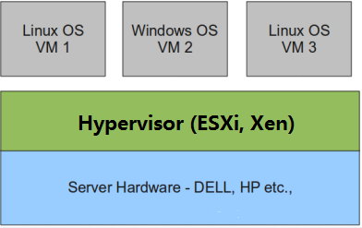

2型虚拟化
物理机上首先安装常规的操作系统，比如 Redhat、Ubuntu 和 Windows。Hypervisor 作为 OS 上的一个程序模块运行，并对管理虚拟机进行管理。KVM、VirtualBox 和 VMWare Workstation 都属于这个类型。
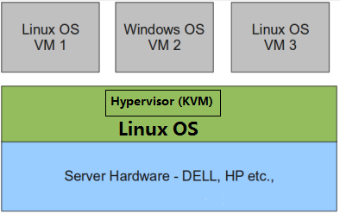
理论上讲：
1型虚拟化一般对硬件虚拟化功能进行了特别优化，性能上比2型要高；
2型虚拟化因为基于普通的操作系统，会比较灵活，比如支持虚拟机嵌套。嵌套意味着可以在KVM虚拟机中再运行KVM。

KVM
KVM 全称是 Kernel-Based Virtual Machine。也就是说 KVM 是基于 Linux 内核实现的。
KVM有一个内核模块叫 kvm.ko，只用于管理虚拟 CPU 和内存。
那 IO 的虚拟化，比如存储和网络设备由谁实现呢？
这个就交给 Linux 内核和Qemu来实现。
说白了，作为一个 Hypervisor，KVM 本身只关注虚拟机调度和内存管理这两个方面。IO 外设的任务交给 Linux 内核和 Qemu。

Libvirt
Libvirt 是啥？
简单说就是 KVM 的管理工具。
其实，Libvirt 除了能管理 KVM 这种 Hypervisor，还能管理 Xen，VirtualBox 等。
Libvirt 包含 3 个东西：后台 daemon 程序 libvirtd、API 库和命令行工具 virsh
- libvirtd是服务程序，接收和处理 API 请求；
- API 库使得其他人可以开发基于 Libvirt 的高级工具，比如 virt-manager，这是个图形化的 KVM 管理工具，后面我们也会介绍；
- virsh 是我们经常要用的 KVM 命令行工具

QEMU
qemu是什么那。其实它也是一款虚拟化技术，就算不使用kvm，单传的qemu也可以完全实现一个虚拟机。那为何还会有qemu-kvm这个名词那。是因为虽然kvm的技术已经相当成熟而且可以对很多东西进行隔离，但是在某些方面还是无法虚拟出真实的机器。比如对网卡的虚拟，那这个时候就需要另外的技术来做补充，而qemu-kvm则是这样一种技术。它补充了kvm技术的不足，而且在性能上对kvm进行了优化。

